МИНОБРНАУКИ РОССИИ

ФГБОУ ВО «ИЖЕВСКИЙ ГОСУДАРСТВЕННЫЙ ТЕХНИЧЕСКИЙ УНИВЕРСИТЕТ ИМЕНИ М. Т. КАЛАШНИКОВА»

Кафедра «Программное обеспечение»

Отчет по лабораторной работе №3

По дисциплине «Исследование операций.

Теория принятия решений»

на тему «Графы целей»

|  |  |
| --- | --- |
| Выполнил:  студент гр. Б06-191-1 | А.С. Чапаева |
| Принял: | П.П. Лугачев |

Ижевск 2018

ТЕОРЕТИЧЕСКАЯ ЧАСТЬ

Дерево принятия решений (также может называться деревом классификации или регрессионным деревом) — средство поддержки принятия решений, использующееся в статистике и анализе данных для прогнозных моделей.

Структура дерева представляет собой «листья» и «ветки».

На ребрах («ветках») дерева решения записаны атрибуты, от которых зависит целевая функция, в «листьях» записаны значения [целевой функции](https://ru.wikipedia.org/wiki/%D0%A6%D0%B5%D0%BB%D0%B5%D0%B2%D0%B0%D1%8F_%D1%84%D1%83%D0%BD%D0%BA%D1%86%D0%B8%D1%8F), а в остальных узлах — атрибуты, по которым различаются случаи. Чтобы классифицировать новый случай, надо спуститься по дереву до листа и выдать соответствующее значение.

Деревья целей, графы целей , карты целей. Граф связей альтернатив и состоявшихся вариантов – исходов. Система сбалансированных показателей организации- ССП, пример карты целей учебно – консалтинговой компании (семинары – тренинги).

Граф целей и задач представляет собой иерархическую структуру, состоящую из конечного числа уровней. На каждом уровне ( кроме самого высшего) расположены некоторые задачи, которые-необходимо решить для достижения целей более высокого уровня. В свою очередь для решения задач данного уровня ( кроме самога нижнего) необходимо решить задачи более низкого уровня.

Построение графа целей и задач начинается с самого верхнего уровня - с формулировки конечных целей. Далее формируется уровень задач, которые необходимо решить для достижения конечных целей. Па этом и следующих уровнях в граф целей и задач включаются только те задачи, которые имеют отношение к рассматриваемому вопросу принятия решения, остальные же могут быть опущены. Шаг за шагом удается подойти к проблеме, для - анализа которой используется данная человеко-машинная система.

ССП (система сбалансированных показателей**)** — это система управления (а не просто система измерения), которая позволяет организации четко сформулировать планы на будущее и стратегию и воплотить их в реальные действия.

Она обеспечивает обратную связь между внутренними бизнес-процессами и внешними показателями, необходимую для повышения стратегической эффективности и достижения результатов. При полном внедрении ССП преобразуют стратегическое планирование из теоретического упражнения в ключевую деятельность предприятия.

Когда говорят о принятии решений в условиях риска, обычно предполагают, что каждой альтернативе соответствует распределение вероятностей на множестве исходов. Если множества альтернатив и исходов конечны, то считаются известными вероятности каждого исхода, возможного при выборе данной альтернативы.

Наглядно связи между альтернативами и исходами можно представить с помощью графа.

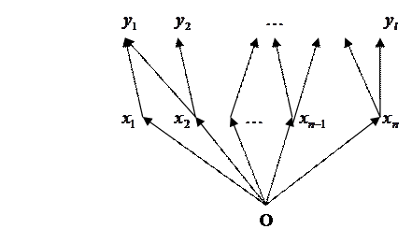

На графе точка 0 означает лицо, принимающее решение (ЛПР). Эта точка соединяется стрелками с теми альтернативами xi , которые доступны ЛПР в данном акте принятия решения. Далее альтернатива xi соединяется стрелками с возможными при выборе этой альтернативы исходами. Около каждой такой стрелки может быть указан вес - вероятность наступления соответствующего исхода (очевидно, что сумма весов стрелок, выходящих из одной и той же точки xi , должна равняться единице).

Построенный таким образом граф называется графом связей альтернатив с исходами.

Деревья решений. Вероятностные и экспертные характеристики.

Дерево принятия решений (также может называться деревом классификации или регрессионным деревом) — средство поддержки принятия решений, использующееся в статистике и анализе данных для прогнозных моделей.

Структура дерева представляет собой «листья» и «ветки».

На ребрах («ветках») дерева решения записаны атрибуты, от которых зависит целевая функция, в «листьях» записаны значения целевой функции, а в остальных узлах — атрибуты, по которым различаются случаи. Чтобы классифицировать новый случай, надо спуститься по дереву до листа и выдать соответствующее значение.

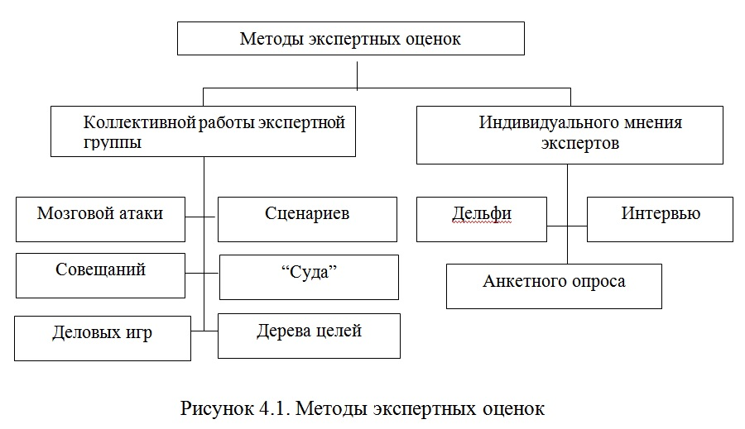

Вероятностные методы анализа рисков основываются на знании количественных характеристик рисков, сопровождающих реализацию аналогичных проектов, и учете специфики отрасли, политической и экономической ситуации. В рамках вероятностных методов можно проанализировать и оценить отдельные виды рисков.

1. Объективный метод определения вероятности основан на вычислении частоты, с которой происходят некоторые события. Частота при этом рассчитывается па основе фактических данных.

2. Субъективная вероятность является предположением относительно определенного результата, основывающемся на суждении или личном опыте оценивающего, а не на частоте, с которой подобный результат был получен в аналогичных условиях.

Шкала (с лат. – лестница).

Альтернативы можно отбирать посредством шкал. Там, где сложно применить графовую модель и формулы при них, можно применить шкалы.

Шкалы бывают абсолютные (возраст, календарь), относительная (внутри шкалы разбиение условно) и оппозиционные.

Цифрам присваиваются словосочетания.

Несмотря на абстрактность, есть примеры применения шкал в маркетинге (нужно оценивать товар, выяснить мнение потребителей).

Если бы мы сравнивали 2 модели, то по графикам было бы наглядно видно, что лучше (но имеем ввиду, что какой-то параметр более важен, а какой-то нет).

Существуют приоритеты важности. Опрос производится по группе потребителей. Люди должны представлять слои населения, типовые группы (фокус-группа).

Стратегическая карта (карта целей) - это элемент системы сбалансированных показателей.

Представляет собой диаграмму, на которой обозначены основные цели существования организации. Цели на карте связаны между собой направленными причинно-следственными связями. Связи позволяют проследить воздействие одной цели на другую. Насколько достижение одной цели влияет на достижение связанной зависимой цели. Стратегические карты позволяют формализовать путь развития организации. Декомпозировать цели карты верхнего уровня (организации) можно до целей карты нижележащего уровня (например, отдела). Если карта целей организации декомпозирована на карты отделов, то достижение отделом своих целей вносит вклад в достижение целей всей организации. Таким образом получается, что все отделы (сотрудники) знают свою роль в системе целей всей организации. Это знание обладает мощным связующим и мотивирующим действием.

ПРАКТИЧЕСКАЯ ЧАСТЬ

Задача: визуально отобразить дерево решений.

На рис.1 представлена матрица проектов.

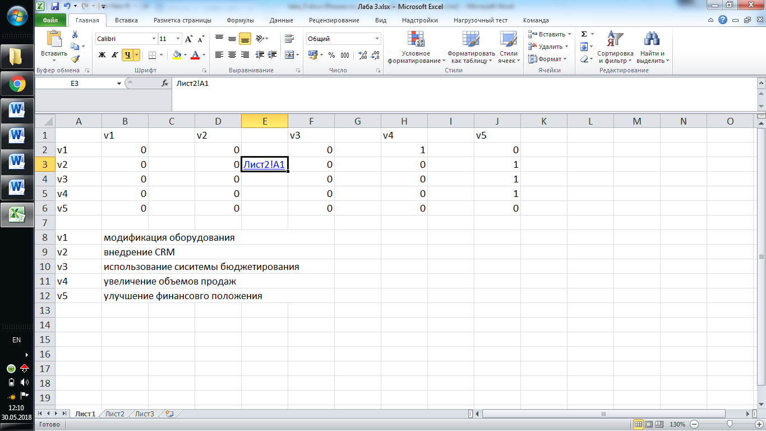

Рис.1.

На рис. 2 представлена матрица о ленточном графике проекта внедрения CRM

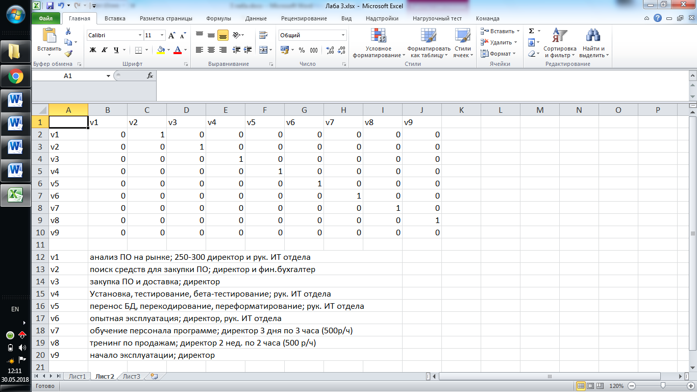

Рис.2.

Пример построенного дерева

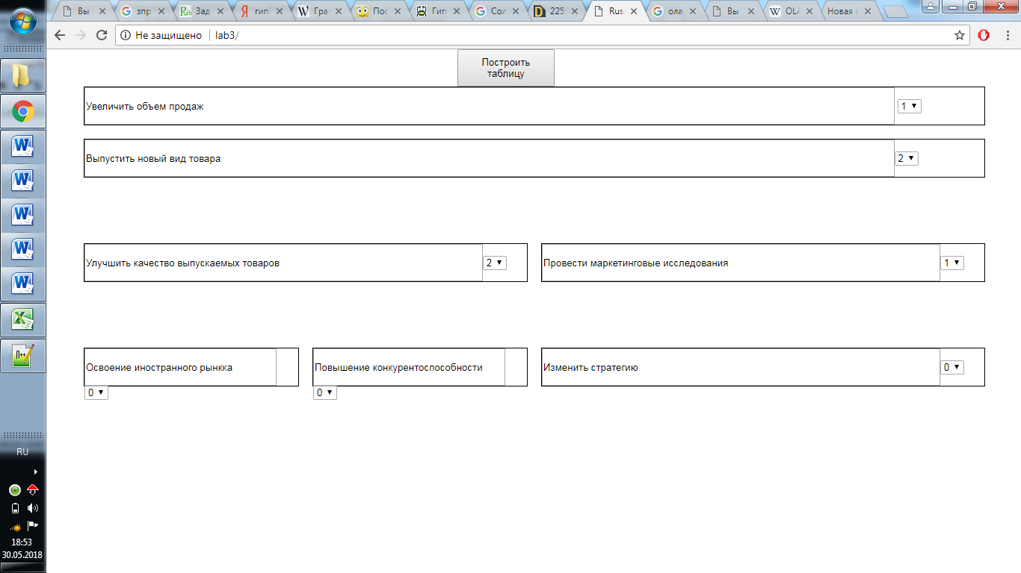

Таблица описания целей

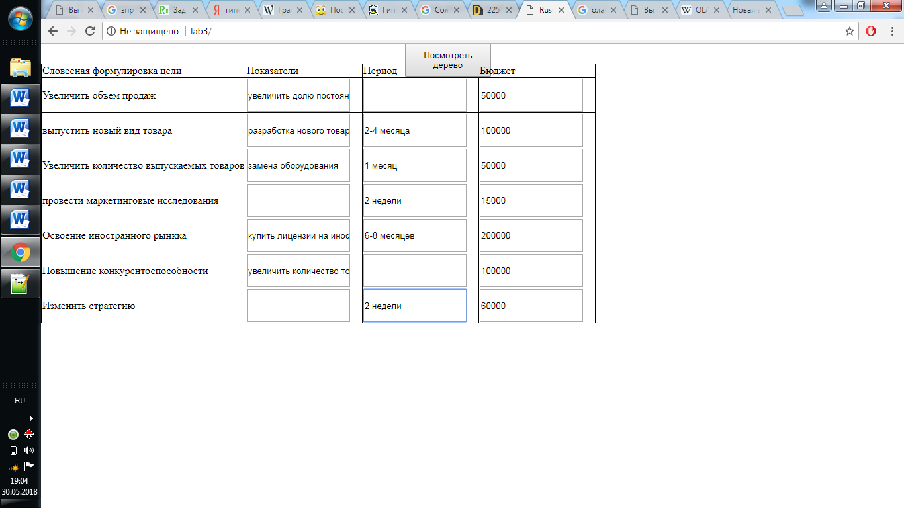

Вывод

В данной лабораторной работе был реализован проект, для визуального отображения дерева решений.